السيرة الذاتية: الأستاذ غزازي عمر

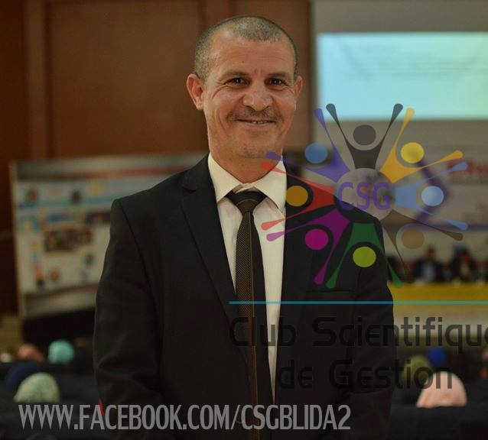
الاسم الكامل : غزازي عمر
المؤهل العلمي : أستاذ تعليم عالي "بروفيسور" تخصص احصاء و اقتصاد تطبيقي
الوظيفة : أستاذ و مدير مخبر الابداع و تغيير المنظمات و المؤسسات
متحصل على شهادة بكالوريا شعبة رياضيات دورة جوان 1989
شهادة مهندس دولة في التخطيط و الاحصاء جوان 1995 من المعهد الوطني للتخطيط و الاحصاء
شهادة ماجستير تخصص اقتصاد و احصاء تطبيقي , ماي 1999 من نفس المعهد
شهادة دكتوراه علوم اقتصادية من جامعة الجزائر , ديسمبر 2007
شهادة الترقية لدرجة استاذ التعليم العالي "بروفيسور" جانفي 2015
الخبرة المهنية :
استاذ بجامعة البليدة 2
مدير مخبر الابداع و تغيير المنظمات و المؤسسات
مسؤول دكتوراه تخصص اقتصاد كلي
عضو بالمجلس العلمي لكلية العلوم الاقتصادية
نائب عميد مكلف بالبحث العلمي ....
المقررات التي سبق تدريسها:
الاحصاء الوصفي
اقتصاد مؤسسة
طرق التنبؤ
الرياضيات المالية ... كما اشرف على العديد من المناقشات , اكثر من 60 مذكرة

